河北大学数学与信息科学学院学生会改革情况汇总材料

为落实共青团中央、教育部、全国学联联合下发的《关于推动高校学生会（研究生会）深化改革的若干意见》，接受广大同学监督，深入开展高校二级学院学生会互查工作，现将我院截至2021年11月的学生会改革情况公开如下。
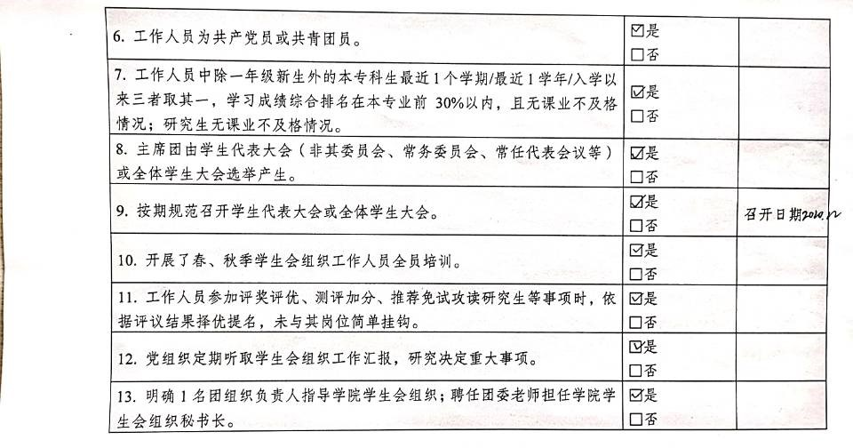
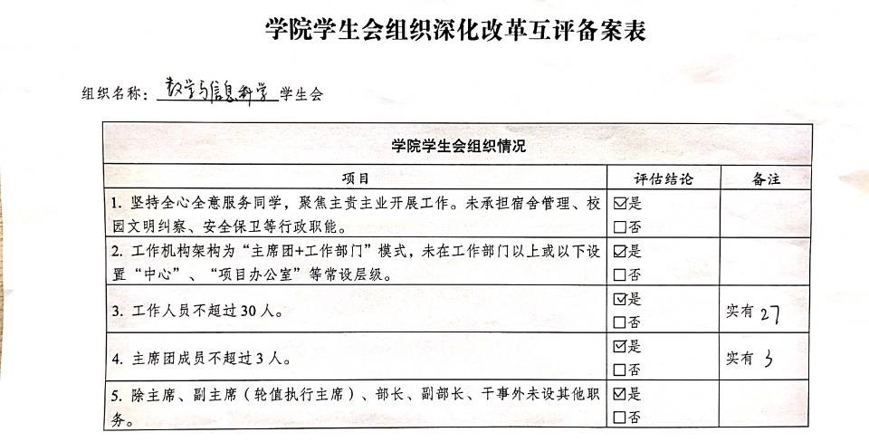
一、学院学生会改革评估互查备案表
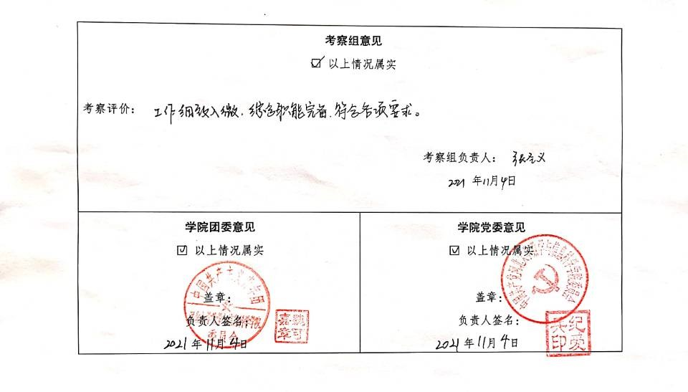
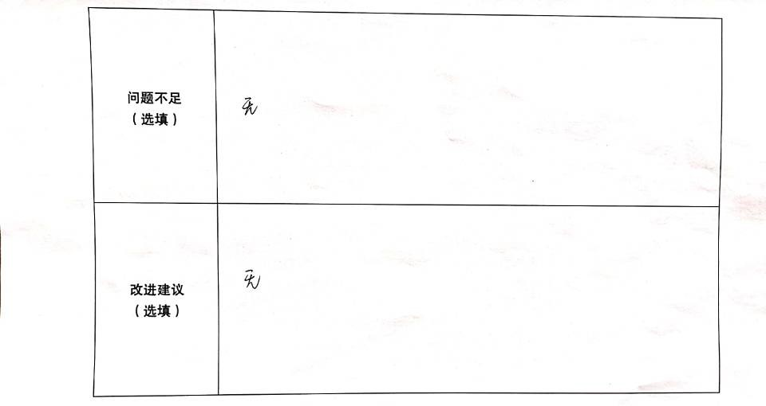

二、《数学与信息科学学院学生会章程》

- 总则
一、为了加强学生会管理，使学生会工作更加标准化、制度化和规范化，结合实际情况，特制订本制度。
二、为优化办公室管理，提高工作效率，展现人文关怀，树立良好形象，特制定河北大学数学与信息科学学院学生会办公室值班管理制度，由学生会相关负责人负责监督执行。
三、本制度适用于学生会所有成员并严格遵守各项规定。
四、所有学生会成员应以此制度为标准贯彻落实全心全意为同学服务的宗旨。
五、为督促大家的工作，学生会实行日常考核积分机制。

- 值班事宜

一、时间地点

（一）值班时间
每周一至周五（放假期间不值班）
上午：第一节08：00-09：40；第二节10：10-11：50
下午：第一节14：30-16：10；第二节16：30-18：00

（二）值班地点
河北大学主楼505
  - 值班人员
负责人及部员
值班安排参照每一位学生会成员的空课表制作值班表，严格按照值班表的安排来值班。若有特殊情况需要改动值班安排，需向自己部室部长和当节值班部长说明。
- 值班出勤
  - 值班人员必须准时到岗，不迟到，不早退，每次值班的事务部人员需在值班开始前10分钟到达办公室（以办公室表的时间为准），提前5分钟统计人数，若有人员未到，事务部 人员要负责联系，到时间点名并如实记录，然后交由值班部长签字；
  - 如有特殊原因不能值班者必须向值班部长请假，只向自己所在部室部长请假无效。请假必须要提前，到时间才请假按缺勤处理；
  - 迟到10分钟以内按迟到处理，迟到10分钟以上按缺勤处理；
  - 可以找人替班，要告知事务部值班人员，事务部人员做好相关记录，当天值班人员要及时确定是否在记录中有当天的人员；
  - 事务部人员尤其是上、下午第一大节要提前到检查办公室卫生及物品摆放情况，若未开门及时跟值班部长联系。
- 值班纪律要求
  - 值班时手机调成振动或静音状态，任何人禁止在值班期间玩手机、听音乐、睡觉、吃零食、吸烟喝酒、随地吐痰、组织聚会或嬉戏打闹等行为；
  - 有陌生人来访时，值班同学应注意接待来访人员的礼仪和礼貌；
  - 在值班时可适当加强和别的部室的交流，了解近期学生会和相关部室的活动安排（注意说话音量，不要影响其他人员的工作）；
  - 值班人员不得随意翻看其他部室或人员的办公文件及材料，如果由于工作关系有此需要时，应先征得对方负责人同意方可翻阅；
  - 值班期间若有紧急事务应向值班部长请假，不可擅自离开（要说明情况，若是帮忙做事也要向值班部长说一声）；
  - 值班期间事务部人员负责对值班情况进行督促、检查、如实记录与通报批评，不得有错字，不得私自涂改撕毁《值班记录表》等，如有记录不明造成的工作延迟、失误，将追究值班人员的责任。

第三章 日常考核积分制度
满分100分（一年），85分以上（含85分）为优秀，70分以上（含70分）为良好，60分以上（含60分）为合格，60分以下为不合格。每个学期结束，我们会从每个部门挑选一名优秀学生会成员，并予以奖励，不合格者不能参加学生会任何评优活动，请大家自觉遵守并相互监督。
一、值班
（一）旷到者每人次扣2分，迟到10分钟及以上者每人次扣1分（找人替换值班不扣分）。
（二）值班期间被老师或主席提名批评视情况每人次扣1-2分。
（三）值班期间玩手机每人次扣1分。
二、会议考勤
学生会例会及另行通知的学生会会议迟到（5分钟内）每人次扣1分，无故旷到者每人次扣2分（迟到5分钟以上做旷到处理）。
三、活动考勤
（一）学生会组织的大型活动，全体学生会成员必须提前到场，服从安排，未到者每人次扣2分，并给予批评。
（二）其他部门组织活动，相关负责人及主席团调派到场人员必须到场，未到者每人次扣2分。
四、其他
（一）凡未按照规定时间完成、延误工作进展者，每人次扣2分。
（二）凡故意损坏或浪费办公室物品者，视情况每人次扣1-3分。
（三）对学生会工作提出合理意见或可行性建议者酌情加1-5分。
（四）对学生会有突出贡献者，酌情加分。
特：
- 如有病假、事假等特殊情况必须本人提前向部长、主席说明，事假、病假每人次扣0.2分，找人代替不扣分。
- 凡值班期间出现违规行为的部门视情况可惩罚连续值班数周。
- 以上扣分情况，若部长触犯则扣分加倍。

第四章 办公用品的借出制度
郑重声明：严禁未经社长或事务部部长同意外借任何物品。
一、借出时，学生会值班人员询问事务部部长，同意后要求对方填写《自强社物品借出登记表》，包括借出时间，借出物品及数量，借用单位，借用方的个人信息，联系方式，归还时间及借用方负责人签字，学生会值班人员确认无误后填写自己姓名。
二、归还时，学生会值班人员做好检查工作，比如物品、数量是否与借出的相符，损坏是否存在，做好登记情况；如有损毁，及时联系值班部长，追究借用方的责任。

其他注意事项
一、学生会各部门间应当明确工作范围，如若有交叉部分应当事先分工明确，防止出现无人问津的情况。
二、学生会各部门应当保证自己应有的工作按时完成，再考虑其他事情。
三、学生会成员在工作期间应当注意言谈举止礼貌得体，不可在办公室大声喧哗、打闹、玩手机等。
四、学生会成员在办公室工作时应当注意保持办公室卫生，并定期打扫卫生，每次值班完成应保证其干净整齐。
五、学生会成员可使用公共财产但要爱惜办公室物品，不可私自带出办公室，如若出现损坏情况应当及时上报处理，有关物品的使用和缺少情况应当及时告知值班人员进行记录。只可用电脑做与工作有关的事，不得看电影、游戏、聊天等；不得下载任何与工作无关的软件或资料；不得擅自修改任何电脑配置文件；爱护电脑，定期清洁电脑内的资料。
六、值班人员严禁迟到早退，值班需要签到，并记录每一项工作，值好每一班岗，值班期间除非老师嘱咐，否则不必接听座机电话，若有特殊情况，必须本人提前向相关负责人说明请假并安排好。
七、学生会成员应当积极协助老师工作，热情对待每一位需要帮助的同学。
八、有突发情况应当及时联系相关老师和有关人员。
九、学生会成员临走前需要关灯关门关空调，把钥匙放到指定位置，晚上禁止留宿。
十、每周三会有例会，部长会详细的汇报近况和分配任务。
十一、做值班情况报表，根据考核积分制度的规定做好电子版报表，以反映一周值班各部门出勤情况和人员出勤表现。事务部部长在部长例会前将纸质版交给主席审阅，作为每月部门和人员工作考核的参考依据。
十二、电话的使用。事务部人员注意接办公室电话，接听电话需讲究文明礼貌，使用普通话，需先说“您好！这里是河北大学数学与信息科学学院学生会”或“您好！X老师”；任何人不得用办公室电话拨打私人电话，私人手机如有来电，需到办公室外面通话。

数学与信息科学学院学生会
二、院级学生会组织工作机构组织架构图
学习
部

共
6
人
主席团 共 3人
生活
部

共
6
人
文艺
部

共
6
人
体育
部

共
6
人
- 院级学生会组织工作人员名单
序号 | 姓 名 | 政治  面貌 | 院系 | 年级 | 学习成绩排名* | 是否存在不及格情况
1 | 杨祚藩 | 共青团员 | 数学与信息科学学院 | 2019级 | 21/147 | 否
2 | 张湄婧 | 共青团员 | 数学与信息科学学院 | 2019级 | 8/121 | 否
3 | 王泽雨 | 共青团员 | 数学与信息科学学院 | 2019级 | 43/147 | 否
4 | 王子涵 | 共青团员 | 数学与信息科学学院 | 2020级 | 9/46 | 否
5 | 皇雨琰 | 共青团员 | 数学与信息科学学院 | 2020级 | 12/60 | 否
6 | 杨运驰 | 共青团员 | 数学与信息科学学院 | 2020级 | 1/46 | 否
7 | 张伊菲 | 共青团员 | 数学与信息科学学院 | 2020级 | 1/60 | 否
8 | 陈泽洋 | 共青团员 | 数学与信息科学学院 | 2020级 | 32/107 | 否
9 | 王天宇 | 共青团员 | 数学与信息科学学院 | 2020级 | 12/47 | 否
10 | 郭玄烨 | 共青团员 | 数学与信息科学学院 | 2020级 | 10/47 | 否
11 | 宋骏腾 | 共青团员 | 数学与信息科学学院 | 2020级 | 11/53 | 否
12 | 常景玉 | 共青团员 | 数学与信息科学学院 | 2021级 | 无 | 否
13 | 李诺 | 共青团员 | 数学与信息科学学院 | 2021级 | 无 | 否
14 | 安家盼 | 共青团员 | 数学与信息科学学院 | 2021级 | 无 | 否
15 | 王韵涵 | 共青团员 | 数学与信息科学学院 | 2021级 | 无 | 否
16 | 丁健阳 | 共青团员 | 数学与信息科学学院 | 2021级 | 无 | 否
17 | 曹书豪 | 共青团员 | 数学与信息科学学院 | 2021级 | 无 | 否
18 | 白昌可 | 共青团员 | 数学与信息科学学院 | 2021级 | 无 | 否
19 | 韩彬彬 | 共青团员 | 数学与信息科学学院 | 2021级 | 无 | 否
20 | 李佳 | 共青团员 | 数学与信息科学学院 | 2021级 | 无 | 否
21 | 李建盈 | 共青团员 | 数学与信息科学学院 | 2021级 | 无 | 否
22 | 刘胜男 | 共青团员 | 数学与信息科学学院 | 2021级 | 无 | 否
23 | 高珏 | 共青团员 | 数学与信息科学学院 | 2021级 | 无 | 否
24 | 刘朝阳 | 共青团员 | 数学与信息科学学院 | 2021级 | 无 | 否
25 | 李扬 | 共青团员 | 数学与信息科学学院 | 2021级 | 无 | 否
26 | 张颖怡 | 共青团员 | 数学与信息科学学院 | 2021级 | 无 | 否
27 | 王晶晶 | 共青团员 | 数学与信息科学学院 | 2021级 | 无 | 否

四、院级学生会组织主席团成员候选人产生办法及选举办法
学生干部任职条件:
（一）具有河北大学学籍的全日制在读本科生；
（二）理想信念坚定，热爱和拥护中国共产党，具有强烈的爱国意识、爱国情感，积极弘扬和践行社会主义核心价值观；
（三）对学生会的性质、任务和工作特点有比较深刻的认识；热爱学生工作，有一年及以上相关学生工作经历；
（四）品行端正、作风务实、乐于奉献，具有全心全意为广大同学服务的觉悟和能力，有良好的群众基础，在学生中有较高威信；
（五）自觉遵守国家法律法规，严格遵守学校各项规章制度，无各级各类纪律处分；
（六）学有余力，原则上综合素质成绩排名位于专业内前30%，应修必修课无不及格情况；
主席团候选人应遵循以下程序严格遴选产生：
（一）主席团预备候选人如实填写《河北大学数学与信息科学学院主席团报名表》，并将报名表和综合测评表报送至学院团委审核。
（二）资格审查。院团委应严格按照相关要求对主席团候选人资格进行认真细致审查，确认主席团候选人的产生是否符合规定程序，主席团候选人是否符合竞选条件与要求。
（三）初审遴选。组建由本届学生会会员代表、上届主席和院团委老师共同参与的遴选审查小组，从政治态度、道德品行、工作态度、工作能力、工作理念、生活学习作风等各方面对候选人进行全面审查，遴选产生主席团提名候选人。
（四）报批公示。经院党委审核同意以及候选人公示，产生主席团正式候选人。能力、工作理念、生活学习作风等各方面对候选人进行全面审查，遴选产生主席团提名候选人。
（五）报批公示。经院党委审核同意以及候选人公示，产生主席团正式候选人。
（六）根据候选人名单，召开学生代表大会，学生代表采用无记名投票方式选举产生新一届主席团成员，并将结果予以公示。

五、院级学生代表大会召开情况
我院于2020年12月4日在主楼514召开院级学生代表大会，参会代表27人。
大会主要议程：
- 宣读学生会改革条例
- 听取和审议学生提案工作报告
3、听取和审议学生会年度工作报告
4、代表提问
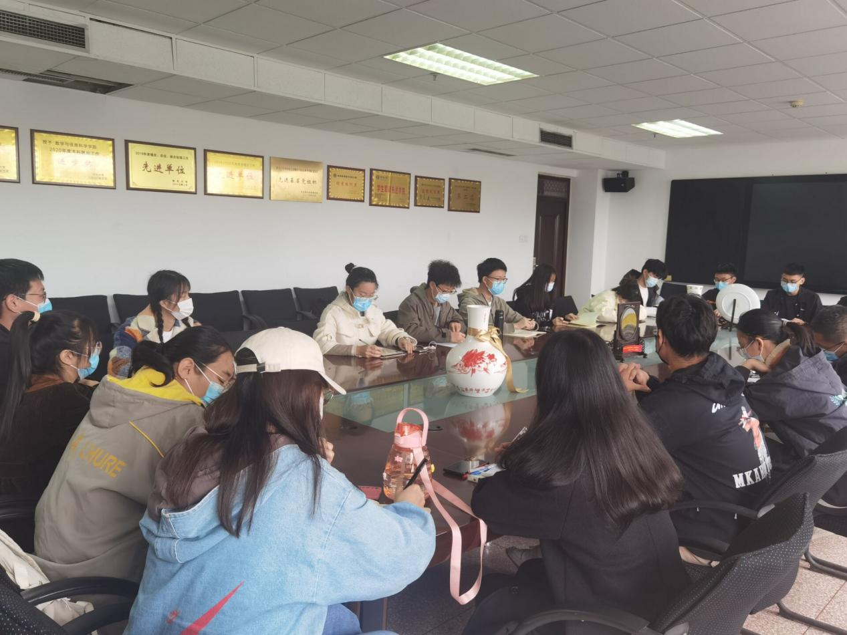
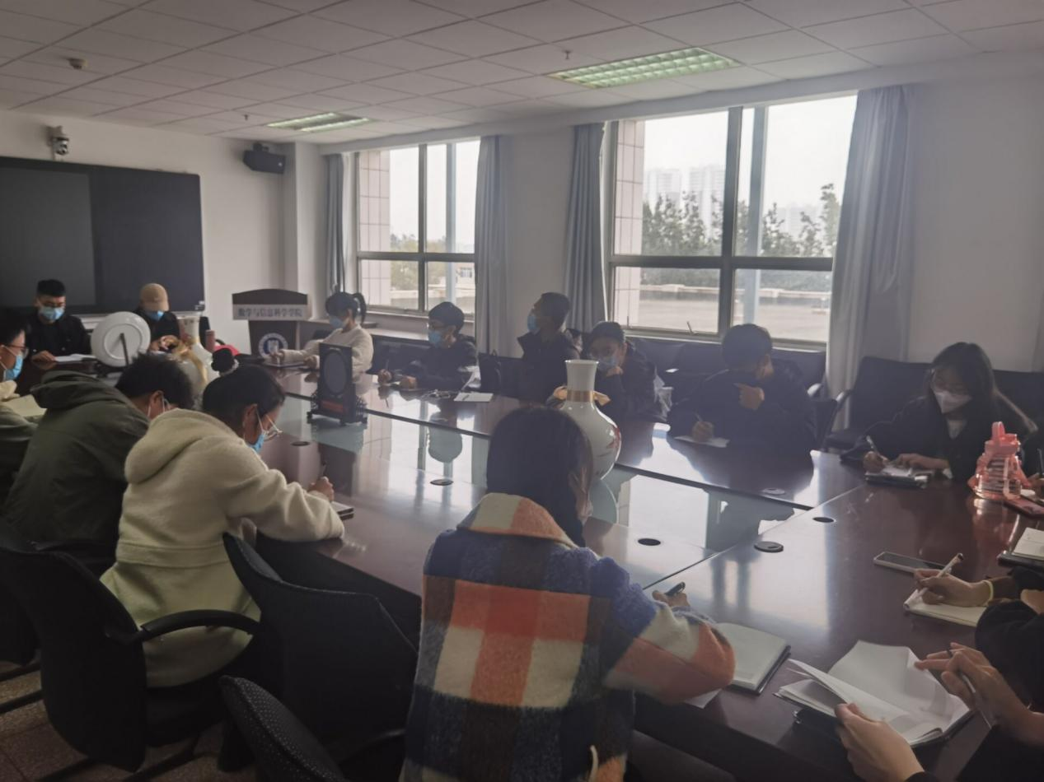

六、院级学生代表大会代表产生办法（试行）
我院全日制正常学制内在读本科生都有推荐、选举和被选举为学院学代会代表的权利。代表推选以班级为单位，根据代表名额构成比例推举产生。
各班级在本班内发布院学代会学生代表候选人自荐及推荐通知，按照学代会代表名额分配表，通过民主协商方式推选出本班学生代表候选人。候选人名单应在本班公告栏等予以公示三天，以保障广大学生广泛知晓和了解。
班级根据申请候选人情况，通过民主协商方式推选出本班学生代表候选人推荐人选，并公示三天无异议后，班级统一填写本班学生代表汇总表一并上交院学代会筹备委员会资格审查小组。资格审查小组对各班级委员会候选人推荐人选名单进行资格审查，确定委员候选人名单。名单将在学院官方平台予以公示三天。如在委员候选人推选过程中，有任何个人对产生流程持有异议，可向院学代会筹委会提出申诉。

- 学院指导学生会组织主要责任人

类别 | 姓名 | 是否为专职团干部 | 备注
分管学生会组织的党委负责人 | 徐兰英 | 否
学生会组织秘书长 | 魏可嘉 | 是

